Opis przedmiotu zamówienia

Zadanie polegać będzie na wykonaniu remontu podestu przed wejściem główny do budynku Gminnego Centrum Kultury w Świętej Katarzynie przy ul. Głównej 82. Podest ten obłożony jest płytami granitowymi (o wymiarach 30 x 60 cm) ma wyprofilowany spadek w stronę drzwi wejściowych do budynku. Przy intensywnych opadach deszczu woda dostaje się do budynku. Zadanie polegać będzie na ułożeniu przed drzwiami wejściowymi kanału liniowego wraz z wykonaniem odpływu dla wód zbieranych w kanale.
Poniżej zdjęcia podestu oraz szkic przedstawiający ułożenie kanałów oraz odpływu wody z kanału.
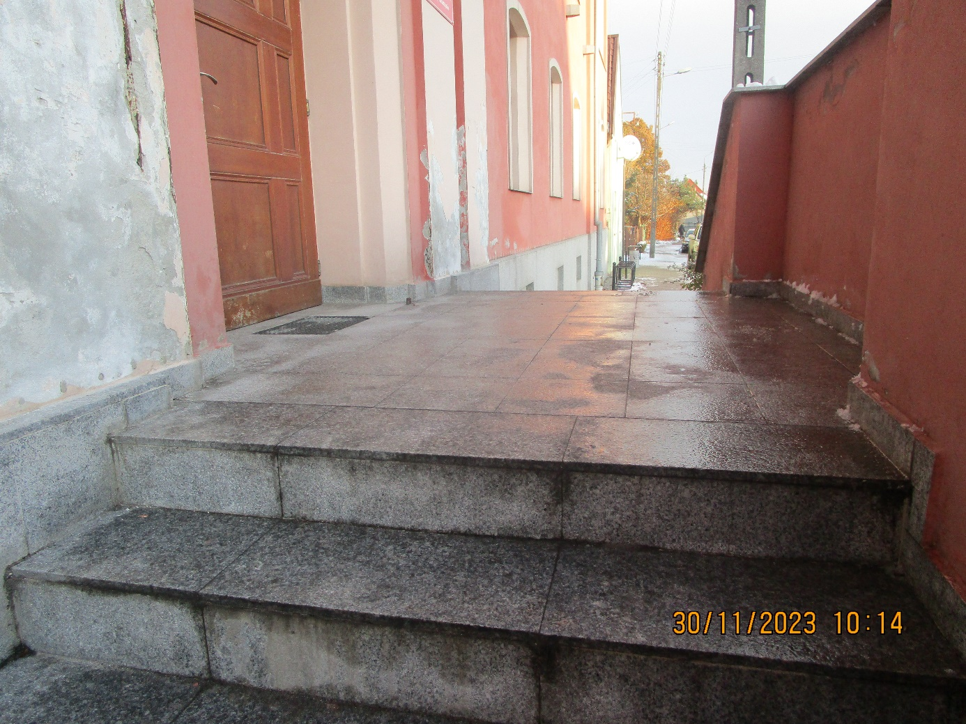
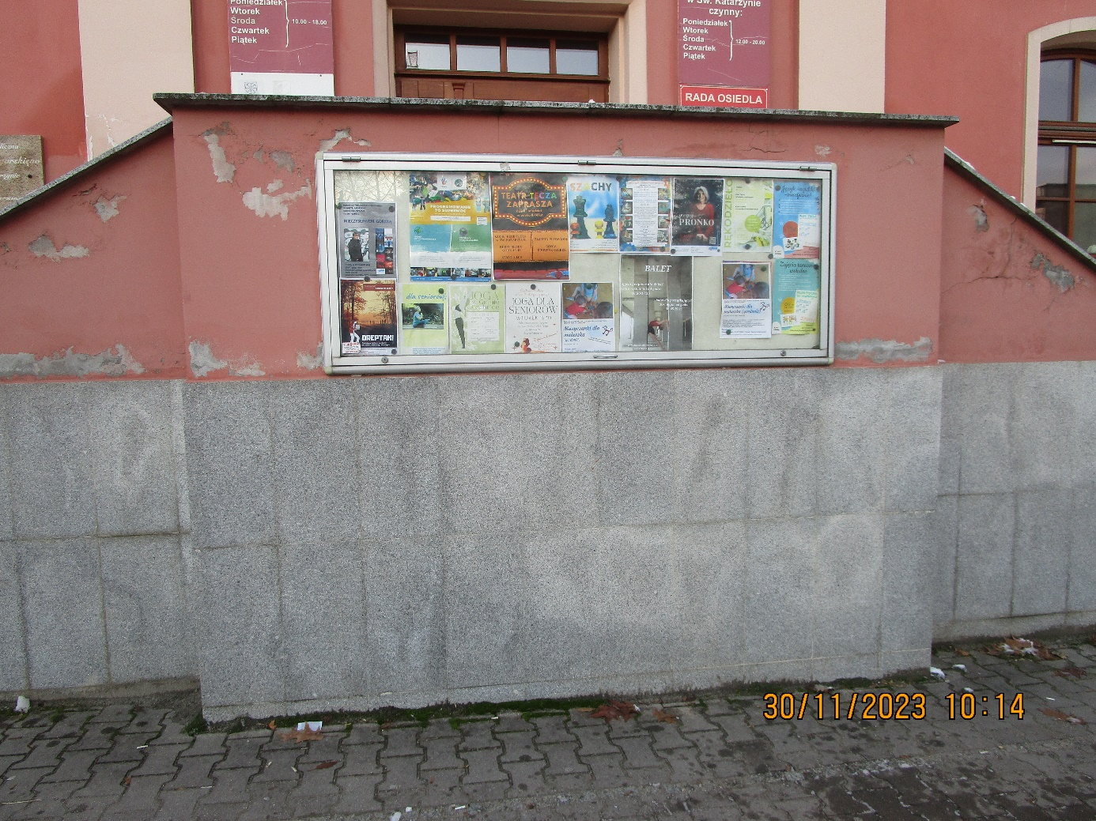
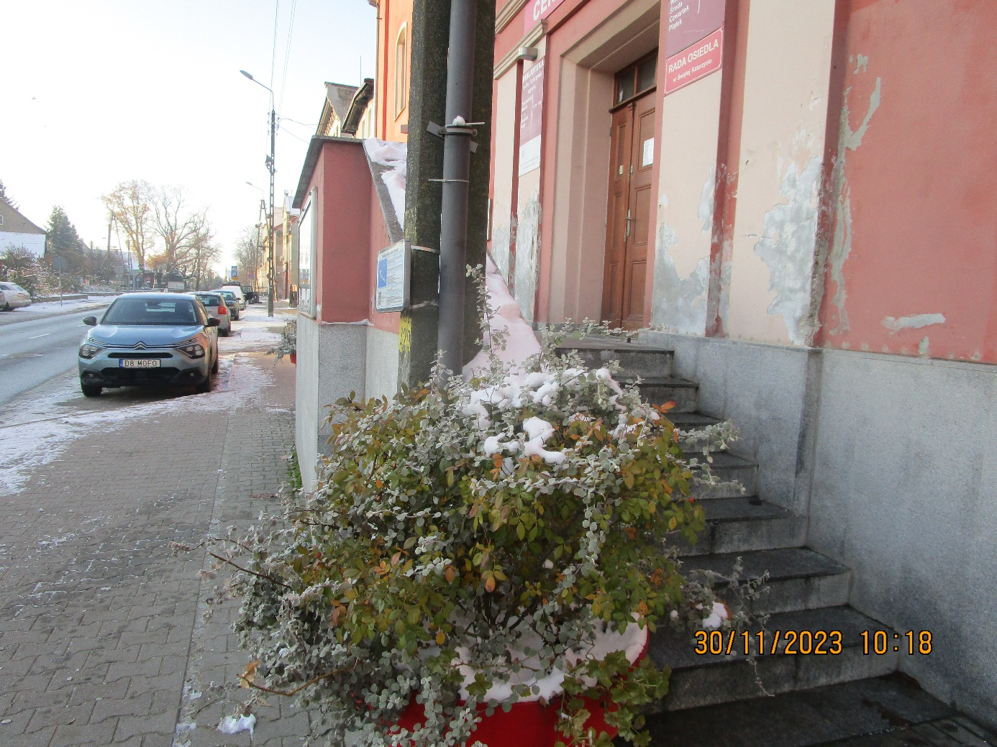
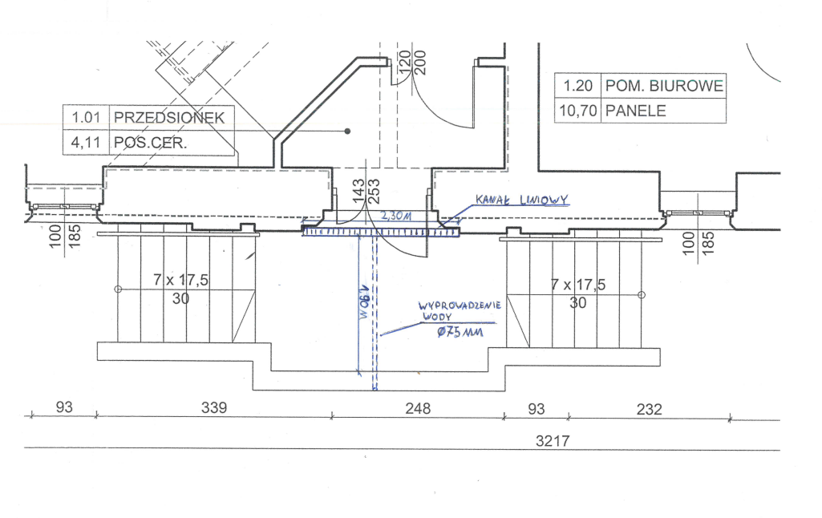
Wyszczególnienie prac związanych z zadaniem:
- Ułożenie kanału liniowego długości około 2,30 m. Kanał wysokościowo zlicowany z płytami granitowymi. Kanał ułożony na podsypce cementowo piaskowej. Przy ułożeniu kanału należało będzie dociąć do korytka płyty granitowe.
- Ułożenie rury odprowadzającej wodę z kanałów pod posadzką długości około 1,90 m., prostopadle do korytek w stronę muru podestu (zgodnie ze szkicem powyżej). Rura zredukowana do średnicy 75 mm.
- Przebicie się przez mur podestu, demontaż (na fragmencie wykonania bruzdy) płyt granitowych będących cokołem muru, wykonanie bruzdy w ścianie muru a ostatecznie w wykonanym kanale poprowadzenie odwodnienia stosując odpowiednie kolanka oraz „rzygacz” na końcu odpływu.
- Wykonanie prac przywracających do stanu pierwotnego podest,
- Zaszpachlowanie bruzdy, nałożenie tynku,
- Wykonanie wszelkich prac towarzyszących robotom z zakresu powyżej.

Do wykonania kanału liniowego mają być zastosowane materiały posiadające znak CE, odpowiednie DWU. Mają to być kanały jak najniższe ( 6 – 8 cm), wykonane z jakościowo wytrzymałego materiału z kratką stalową ocynkowaną. BRAK ZGODY NA STOSOWANIE KANAŁÓW Z MARKETÓW BUDOWLANYCH.
Wbudowane materiały muszą odpowiadać Polskim Normom lub wymogom określonym w art. 10 ust.2 ustawy Prawo Budowlane z dnia 07.07.1994 r (Dz. U. z dnia 1994 r. Nr 89, poz. 414 z późniejszymi zmianami). Materiały przed wbudowaniem muszą być zatwierdzone przez Zamawiającego, zgodnie ze wzorem ZATWIERDZENIE MATERIAŁOWE, będącym Załącznikiem nr 1 do Opisu Przedmiotu Zamówienia. Wszelkie prace należy wykonywać zgodnie z obowiązującymi Polskimi Normami, sztuką budowlaną z zachowaniem niezbędnych środków ostrożności. Przed rozpoczęciem prac zostanie protokolarnie Wykonawcy przekazany teren budowy. Wykonawca przed przystąpieniem do realizacji przedmiotu Umowy, zabezpieczy teren przed dostępem osób trzecich. Wykonawca zobowiązany jest do utrzymania porządku w trakcie realizacji robót oraz systematycznego porządkowania miejsca wykonywania robót. Wykonawca ponosi odpowiedzialność za kompletne, należyte i terminowe wykonanie przedmiotu Umowy oraz za wszelkie szkody wyrządzone w mieniu Zamawiającego i osób trzecich przez osoby zatrudnione przez Wykonawcę przy wykonywaniu zadania.
Wykonawca udzieli 24 miesięcznej gwarancji na wykonane roboty.
Wykonawca, jako wytwórca odpadów w rozumieniu art.3 ust.1 pkt.32 ustawy o odpadach z dnia 15.04.2021 r. Dz.U. z 2021 poz. 779 ma obowiązek zagospodarowania odpadów powstałych podczas realizacji zamówienia zgodnie z wyżej wymienioną ustawą oraz ustawą Prawo Ochrony Środowiska z dnia 11 sierpnia 2021 r. Dz.U.2021 poz. 1648 o utrzymaniu czystości i porządku w gminach. Wykonawca przedstawi Zamawiającemu potwierdzenie zagospodarowania odpadów po zakończeniu prac. Wykonawca ma obowiązek uwzględnić w ofercie miejsce, odległość, koszt wywozu, składowania i utylizacji odpadów.
Rozliczenie przedmiotu prac nastąpi jedną fakturą końcową. Podstawą do wystawienia faktury będzie podpisany bezusterkowy protokół odbioru robót. Wykonawca przed zgłoszeniem do odbioru końcowego, zobowiązany jest przekazać Zamawiającemu za pośrednictwem Inspektora Nadzoru i przez niego zaakceptowaną dokumentacje powykonawczą odbiorową opracowaną zgodnie z dokumentem „Procedura-dokumentacja powykonawcza” – stanowiącym załącznik nr 2 do Opisu Przedmiotu Zamówienia.

Spis załączników
1. Wzór Zatwierdzenia Materiałowego
2. Dokumentacja powykonawcza – procedura

